勘誤資料

P.15的圖有錯，該圖其實是圖1-2，圖1-2放了兩次，缺了圖1-1。
頁碼 | 位置 | 原本的內容 | 更正後的內容
15 | 結果1-1的圖 | 該圖誤植 | 正確的圖如下。
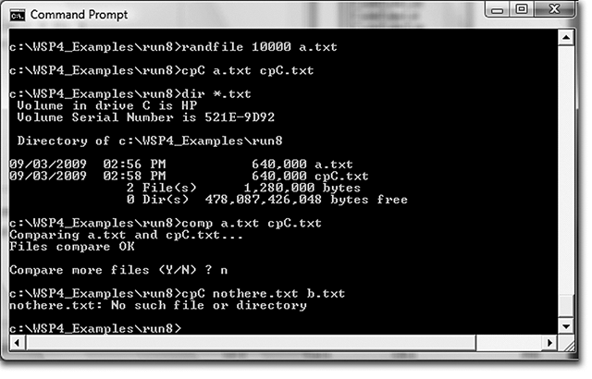結果1-1 cpC：執行與測試

